Дистант. Подготовительный класс. Домашнее задание от 15.04.20
- Понятия
Снять на видео рассказ определений:
- Диез - знак, который повышает ноту на ПТ.
- Бемоль - знак, который понижает ноту на ПТ.
- Бекар - знак отмены повышения и понижения.

- Расположение нот на нотном стане.
1.Упражнение: вы играете любую БЕЛУЮ клавишу на клавиатуре (по 3-5 в 1, 2 и малой октавах), а ребёнок говорит название ноты и её расположение на нотном стане.
Снять на видео.

- Диез и бемоль у ноты
2.Упражнение: сначала играем чистое звучание ноты (до, ре, ми, фа, соль, ля, си), а далее её повышение, то есть с диезом. И так, по всей ПЕРВОЙ ОКТАВЕ.
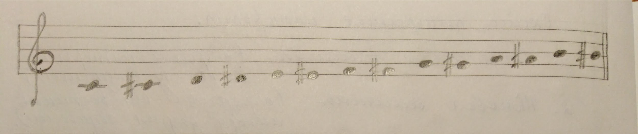

3.Упражнение: то же самое с понижением каждой ноты в первой октаве, то есть играть с бемолем.
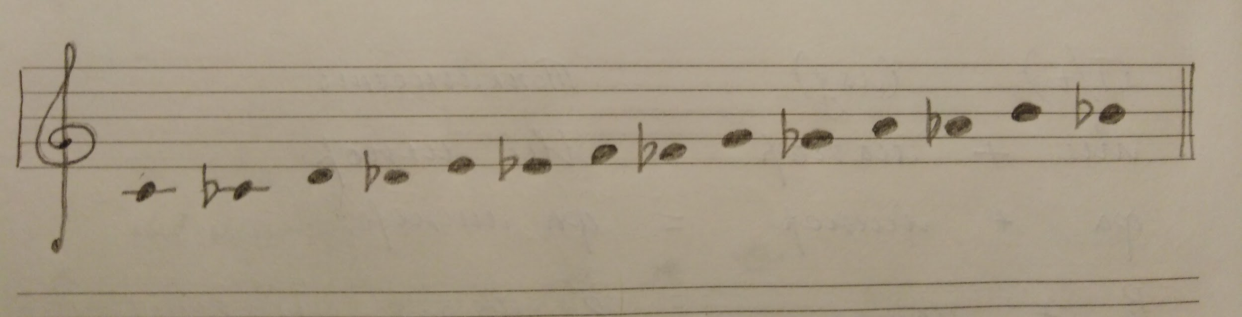
*Обязательно проговаривайте названия нот вслух.
Снять на видео.
- Работа с нотным диктантом.
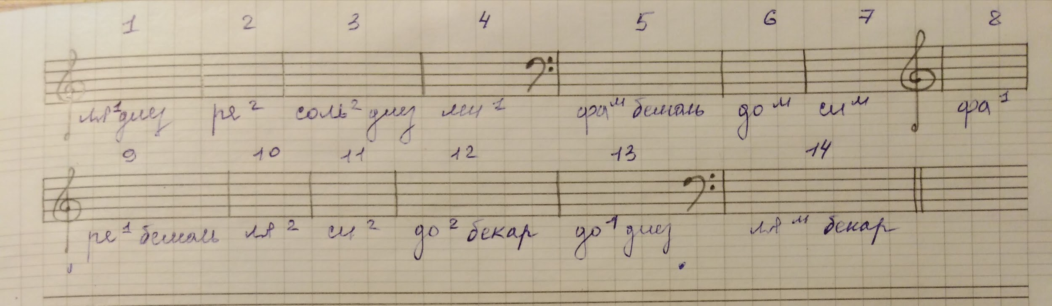
Написанный нотный диктант играть с листа с произношением названий нот, октав и знаков (если есть) вслух.
❗❗❗Это упражнение на неделю, то есть выполняйте спокойно до следующей среды.
Снять на видео.

- Нота ре первой октавы в басовом ключе.
Запомнить расположение: нота ре первой октавы в басовом ключе находится над первой добавочной линеечкой над нотным станом.
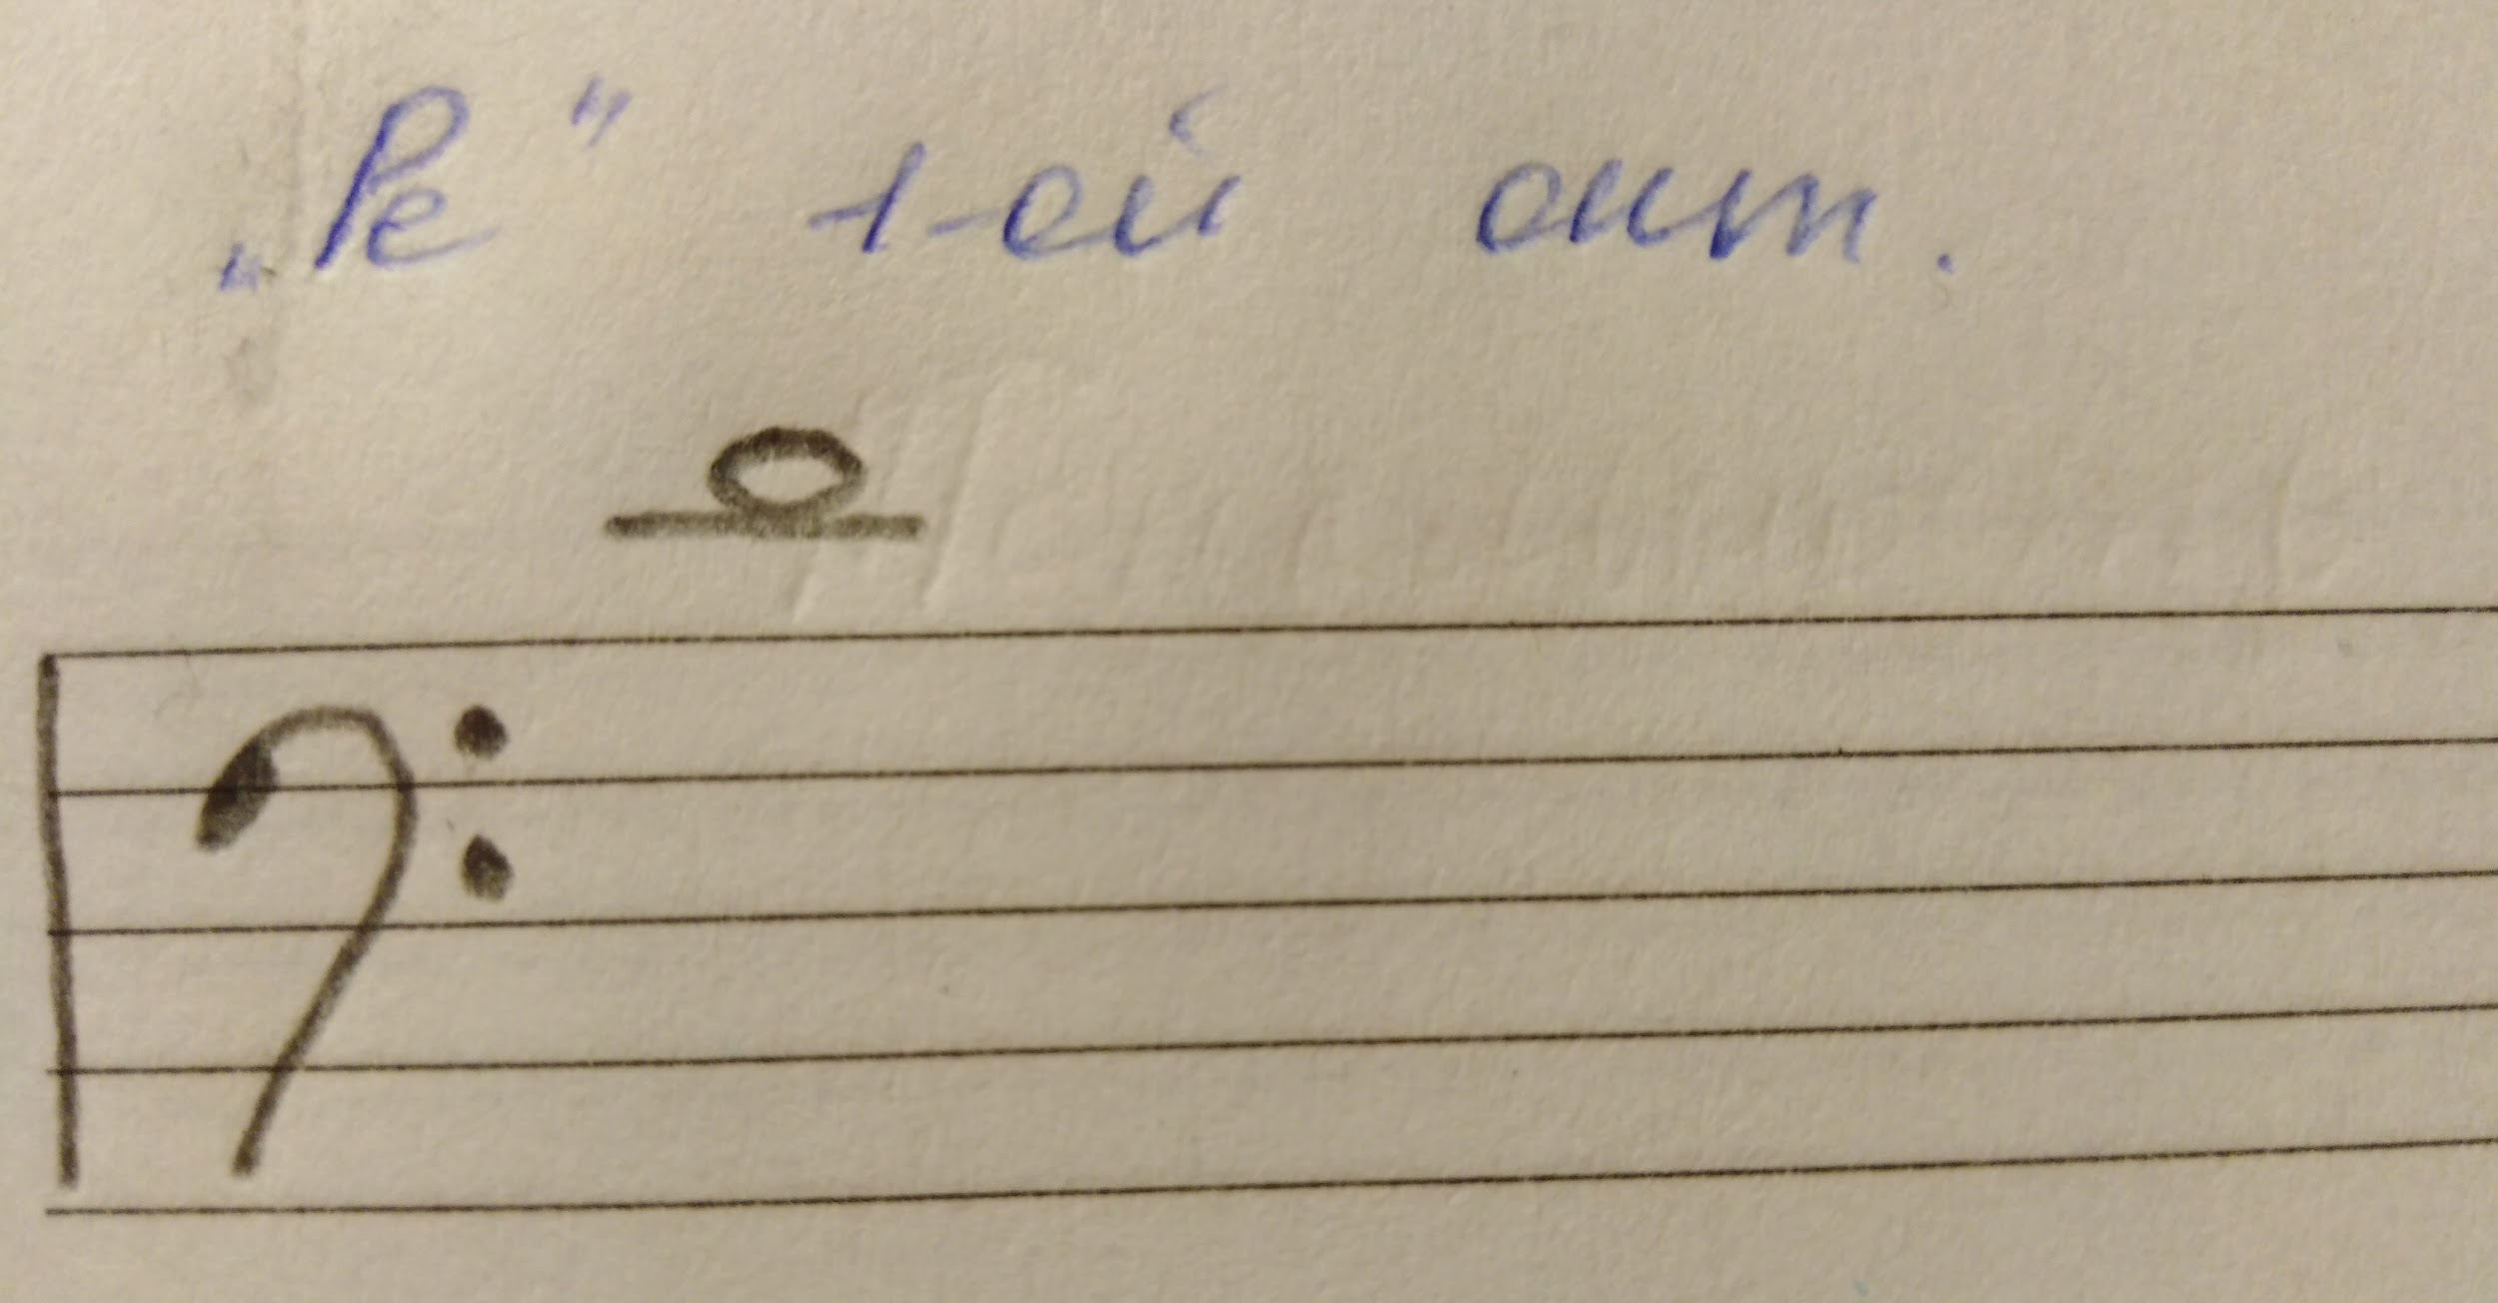

Формула:
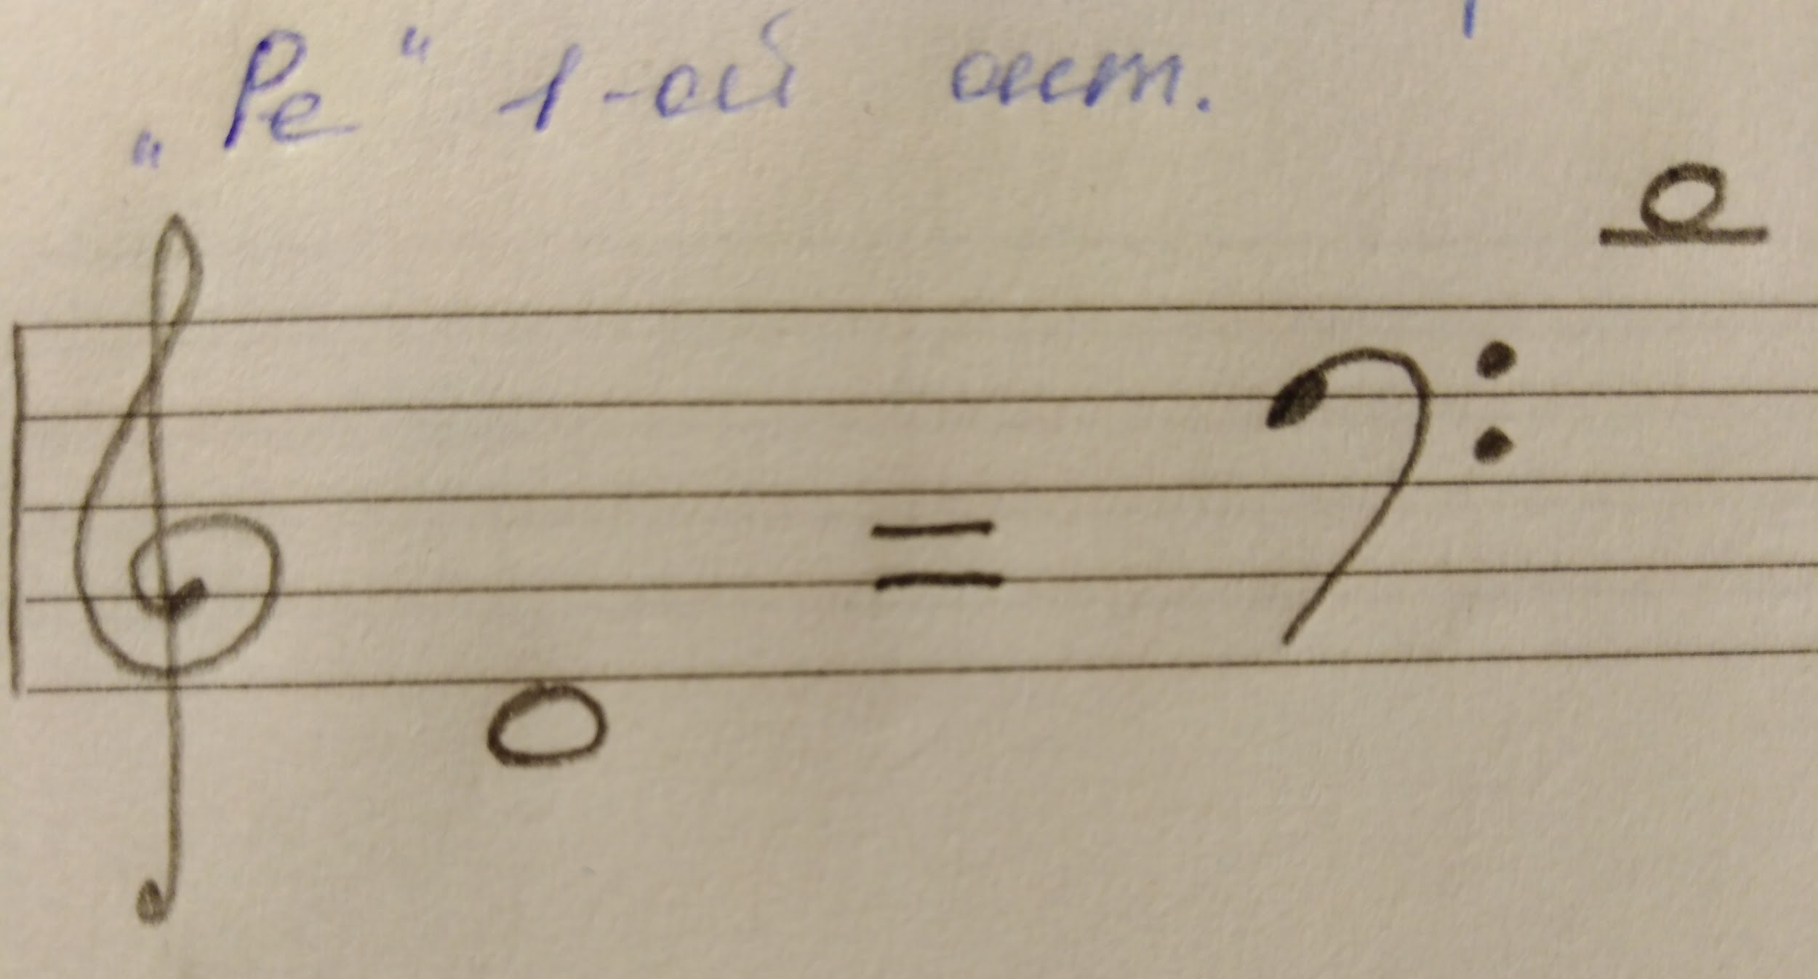
Пропишите ноту 1-2 строчки в басовом ключе. Фото.

